第1节 DNA是主要的遗传物质
【课标要求】
3.1 亲代传递给子代的遗传信息主要编码在DNA分子上
3.1.1 概述多数生物的基因是DNA分子的功能片段，有些病毒的基因在RNA分子上

一、格里菲思的肺炎链球菌体内转化实验
1. 实验材料：S型和R型肺炎链球菌、小鼠。
项目 | S型细菌 | R型细菌
菌落表面
菌体 | 荚膜 | 荚膜
致病性 | 有，可使人和小鼠患肺炎，小鼠并发败血症死亡
注：有荚膜的肺炎链球菌可抵抗小鼠体内吞噬细胞的吞噬，有利于细菌在小鼠体内生活并繁殖。
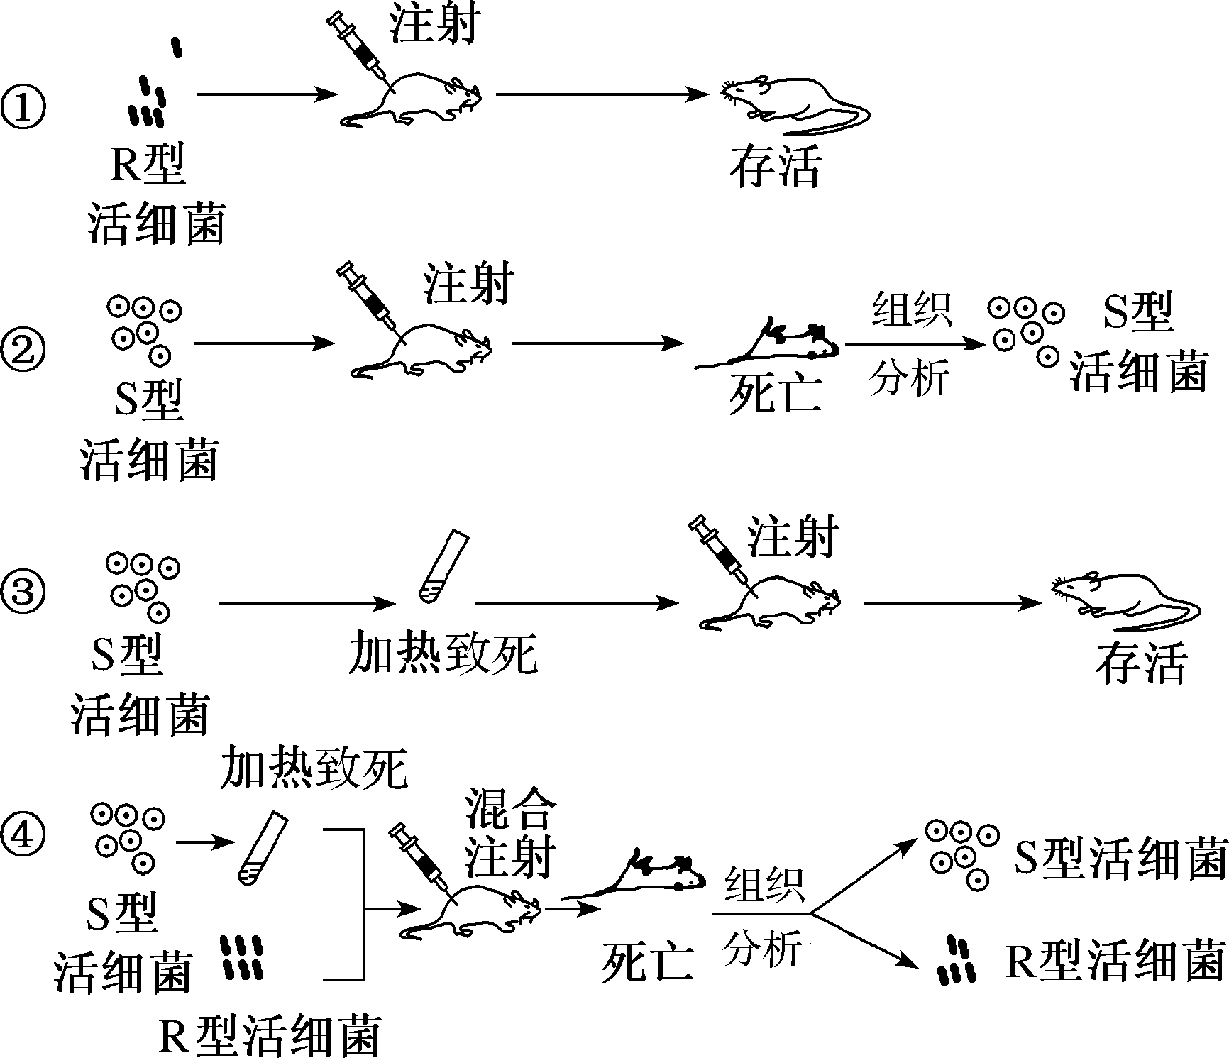
2. 实验过程与结果
（1）实验①②对比说明什么？

（2）实验②③对比说明什么？

（3）实验②③④对比说明：加热杀死的S型细菌能使部分_____型细菌转化为_____型细菌。
（4）结合以上分析，该实验的结论是？

【拓展分析】
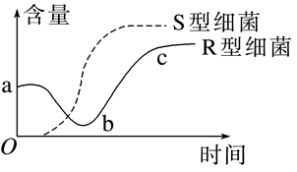
在格里菲思第④组实验中，小鼠体内S型细菌、R型细菌含量的变化情况如图所示，则：
（1）ab段R型细菌数量减少的原因是什么？

（2）bc段R型细菌数量增多的原因是什么？

（3）后期出现的大量S型细菌是由____________________________而来的。
二、艾弗里的肺炎链球菌体外转化实验
1. 实验过程及结果
（1）第一组实验S型菌的出现说明了什么？
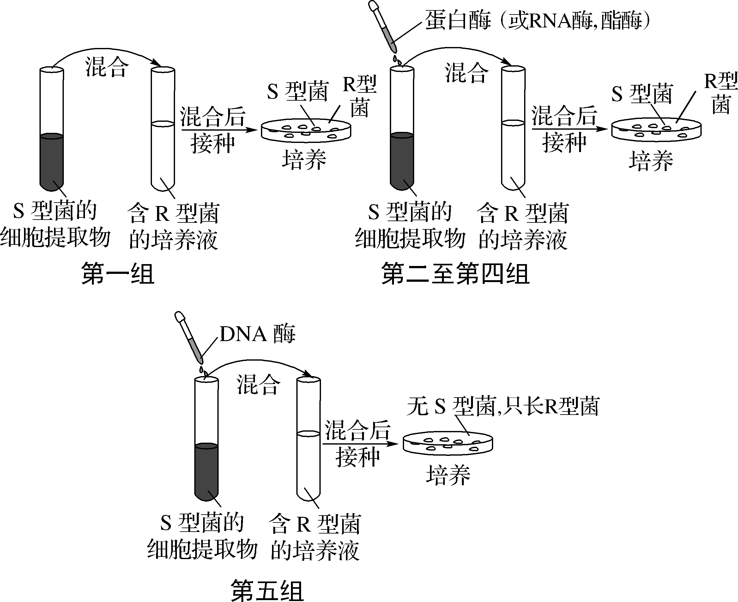
（2）向S型菌的细胞提取物中加入蛋白酶、RNA酶等的目的是？

（3）第二至四组的实验结果与第一组相同，第五组的实验结果与第一组不同，说明了什么？

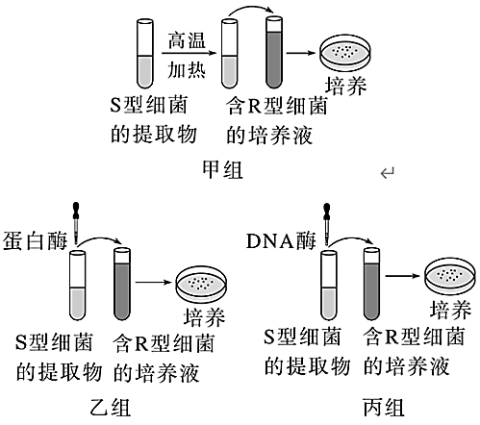
【典例1】为研究R型肺炎链球菌转化为S型肺炎链球菌的转化物质是DNA还是蛋白质，某小组进行了肺炎链球菌体外转化实验，其基本过程如图所示。
下列叙述正确的是( )
A．甲组培养皿中只有S型菌落，推测加热不会破坏转化物质的活性
B．乙组培养皿中有R型及S型菌落，推测转化物质是蛋白质
C．丙组培养皿中只有R型菌落，推测转化物质是DNA
D．该实验能证明肺炎链球菌的主要遗传物质是DNA
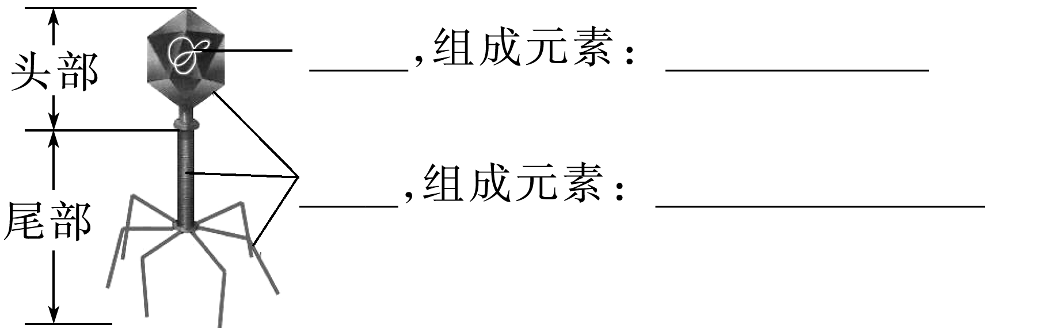三、T2噬菌体侵染细菌的实验
1.实验材料：T2噬菌体和大肠杆菌。
噬菌体的增殖
侵染过程：吸附→注入核酸→合成核酸的蛋白质→组装→释放
2. 实验过程
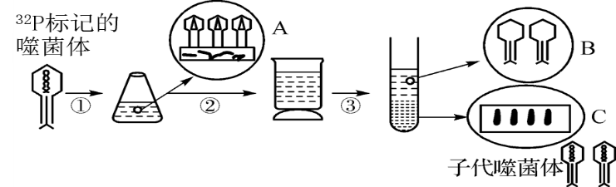
下图为放射性同位素 ³²P标记的T₂噬菌体侵染大肠杆菌的实验示意图，请根据实验过程回答下列问题：

（1）³²P标记的是T2噬菌体的_________。能不能用培养液直接培养得到含放射性标记的噬菌体。为什么？

（2）请你为赫尔希和蔡斯设计一个给T2噬菌体标记上³²P的实验。

（3）用³²P标记的T₂噬菌体进行上述实验时，离心后放射性同位素主要分布在试管中________(填“上清液”或“沉淀物”)中。试分析：若测定发现在搅拌离心后的上清液中也含有一定量的放射性，最可能原因是什么？

（4）赫尔希和蔡斯的噬菌体侵染细菌实验时，若用放射性同位素³⁵S标记________，经过搅拌、离心培养后放射性同位素主要分布在________(填“上清液”或“沉淀物”)中。此时，若测定发现沉淀物中含有一定的放射性，最可能的原因是什么？

（5）上述实验中，能否用 ¹⁵N来标记噬菌体的DNA，为什么？

（6）本实验得出什么结论？

【典例2】赫尔希和蔡斯的T2噬菌体侵染大肠杆菌实验证实了DNA是遗传物质，下列关于该实验的叙述正确的是( )
A．实验中可用¹⁵N代替³²P标记DNA B．噬菌体外壳蛋白是大肠杆菌编码的
C．噬菌体DNA的合成原料来自大肠杆菌 D．实验证明了大肠杆菌的遗传物质是DNA
四、烟草花叶病毒对烟草叶细胞的感染实验
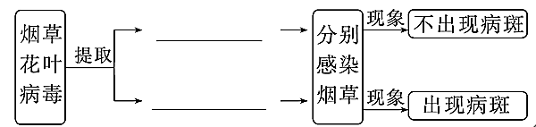
（1）实验材料：烟草花叶病毒(只由________________组成)、烟草(高等植物)。
（2）实验过程：

（3）结论：烟草花叶病毒的遗传物质是_______________，不是_________________。
综合以上实验，真核生物与原核生物的遗传物质是___________，病毒的遗传物质是___
______________，生物界绝大多数生物的遗传物质是_________________，只有极少数生物的遗传物质是RNA，因而_____________________________________。

【概念辨析】
(1) S型细菌与R型细菌致病性差异的根本原因是发生了细胞分化
(2) 在艾弗里的实验中，实验组分别加入了相应的水解酶，这是利用了自变量控制中的加法原理
(3) 艾弗里的肺炎链球菌体外转化实验证明了DNA是主要的遗传物质
(4) 噬菌体侵染细菌的实验能够证明DNA控制蛋白质的合成
(5) 噬菌体侵染细菌实验中，用³²P标记的噬菌体侵染细菌后的子代噬菌体多数具有放射性
(6) 细胞核内的遗传物质是DNA，细胞质内的遗传物质是RNA
(7) 烟草花叶病毒感染烟草实验说明所有病毒的遗传物质是 RNA

【夯实基础】
1. 比较肺炎链球菌体外转化实验和噬菌体侵染细菌实验
项目 | 肺炎链球菌体外转化实验 | 噬菌体侵染细菌实验
设计思路 | 设法将DNA与其他物质分开，单独、直接地研究它们各自不同的遗传功能
处理方法 | 酶解法：将细胞提取物分别用蛋白酶、酯酶、DNA酶、RNA酶等处理后再与R型细菌混合培养 | 同位素标记法：分别用同位素³⁵S、³²P标记噬菌体蛋白质和DNA
检测方式 | 观察菌落类型 | 检测放射性同位素存在位置
结论 | 证明DNA是遗传物质，而蛋白质不是遗传物质 | 证明DNA是遗传物质，但不能直接证明蛋白质不是遗传物质
2. 噬菌体侵染实验
增殖需要的条件 |  | 内容
合成T2噬菌体DNA | 模板 | 噬菌体的DNA
合成T2噬菌体DNA | 原料 | 大肠杆菌提供的4种脱氧核苷酸
合成T2噬菌体蛋白质 | 原料 | 大肠杆菌的氨基酸
合成T2噬菌体蛋白质 | 场所 | 大肠杆菌的核糖体

3.“遗传物质”探索的3种方法
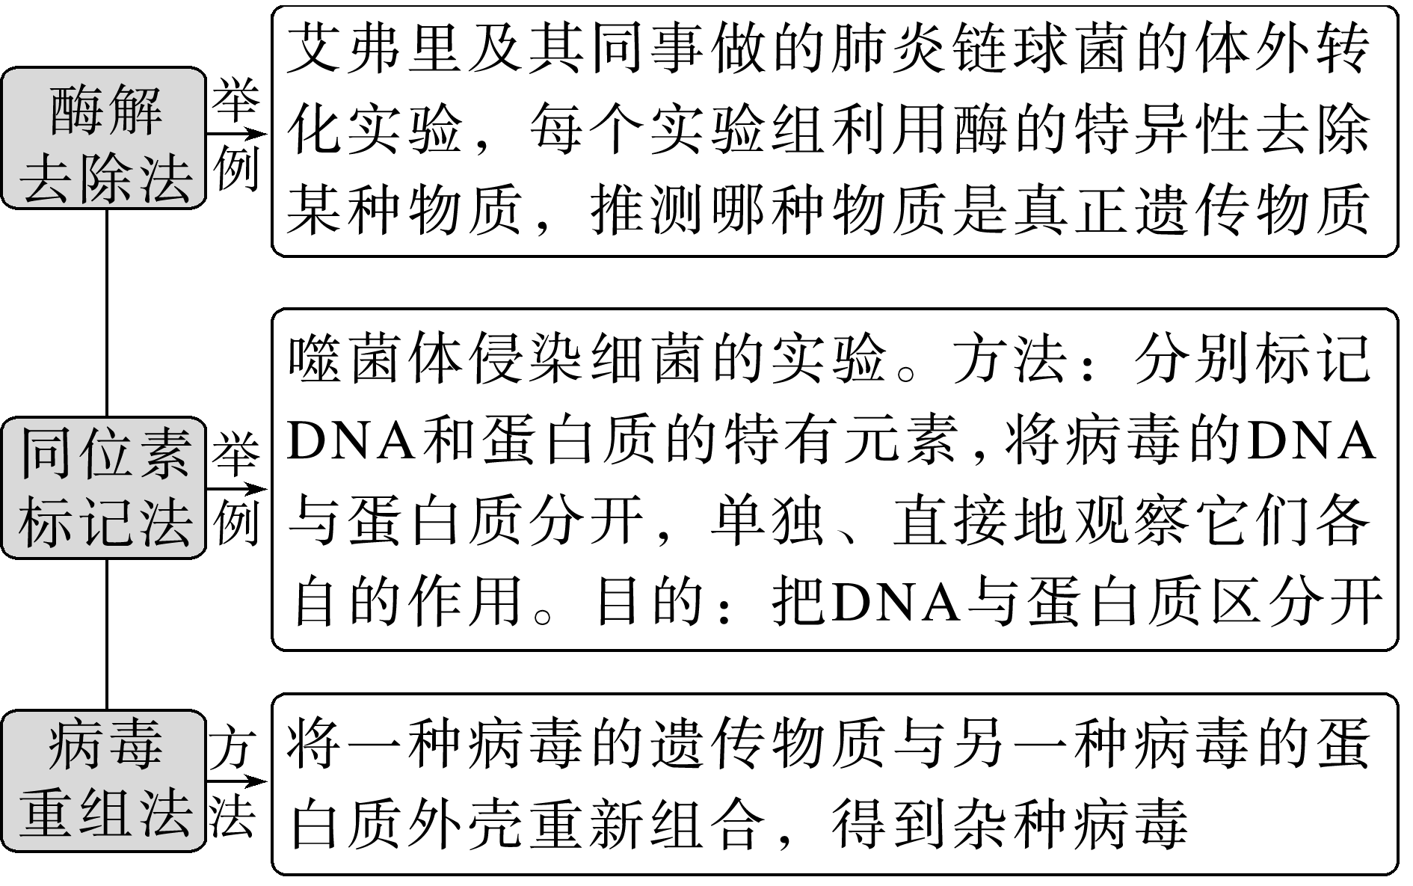

4. 生物体内的核酸种类及遗传物质
生物类型 |  | 所含核酸 | 遗传物质 | 举例
细胞  生物 | 真核生物 | DNA和RNA | DNA | 动物、植物、真菌
细胞  生物 | 原核生物 | DNA和RNA | DNA | 细菌
非细胞生物 | DNA病毒 | 仅有DNA | DNA | T2噬菌体、乙肝病毒
非细胞生物 | RNA病毒 | 仅有RNA | RNA | 烟草花叶病毒、HIV病毒

【巩固练习】
1．在格里菲思所做的肺炎链球菌转化实验中，无毒性的R型活细菌与加热致死的S型细菌混合后注射到小鼠体内，从小鼠体内分离出了有毒性的S型活细菌。某同学根据上述实验，结合现有生物学知识所做的下列推测中，不合理的是
A．与R型细菌相比，S型细菌的毒性可能与荚膜多糖有关
B．S型细菌的DNA能够进入R型细菌细胞指导蛋白质的合成
C．加热致死S型细菌其蛋白质功能丧失而DNA功能可能不受影响
D．将S型细菌的DNA经DNA酶处理后与R型细菌混合，可以得到S型细菌
2. 赫尔希和蔡斯完成的噬菌体侵染细菌的实验进一步证实了DNA是遗传物质。这项实验获得成功的原因之一是噬菌体
A．侵染大肠杆菌后会裂解宿主细胞 B．只将其DNA注入大肠杆菌细胞中
C．DNA可用¹⁵N同位素标记 D．蛋白质可用³²P放射性同位素标记
3．（多选）1952年，赫尔希和蔡斯以T2噬菌体为实验材料，利用放射性同位素标记技术，证明了DNA是遗传物质，他们所做的两组实验结果如表所示。下列说法错误的是
噬菌体不同标记组别 |  | 放射性检测结果
 |  | 上清液中 | 沉淀物中
甲 | ³⁵S标记 | 75% | 25%
乙 | ³²P标记 | 15% | 85%
A.上述实验方法与艾弗里的不同，但二者最关键的设计思路相同
B．甲、乙两组相互对照可以得出DNA是大多数生物的遗传物质的结论
C．乙组上清液中含有15%的放射性，可能是搅拌不充分所致
D．将甲组沉淀物中的噬菌体进一步培养，得到的子代噬菌体都不含放射性

